ВНИМАНИЕ!
Печальная статистика XXI века:
Москва.23-26 октября 2002 г.
Отряд террористов под руководством Мовсара Бараева, во время представления мюзикла «Норд-Ост» в Театральном центре на Дубровке, были взяты в заложники более 800 человек. В результате штурма все террористы были уничтожены. Погибли 128 человек.
Москва.5 июля 2003 г.
На аэродроме «Тушино», во время проведения рок-фестиваля, взорвали себя две террористки – смертницы. Погибли 14 человек.
Ессентуки.5 декабря 2003 г.
Во втором вагоне электрички, курсировавшей между Кисловодском и Минеральными водами, взорвался смертник. Погибли 47 человек.
Москва.6 февраля 2004 г.
Перегон между станциями «Автозаводская» и «Павелецкая». Террорист-смертник взорвал себя в вагоне метро. Погибли 39 человек.
24 августа 2004 г.
Одновременно на борту двух самолетов взорвали себя террористки – смертницы.
В Тульской области разбился рейс Москва – Волгоград, в Ростовской – рейс Москва – Сочи.
Погибли 90 человек.
Беслан. 1 сентября 2004 г.
Во время торжественной линейки, посвящённой Дню Знаний, были взяты в заложники учащиеся и учителя школы №1.
Погибло более 300 человек.
За последние 10 лет в России было совершено более 60 терактов. Из них с использованием взрывных устройств – 45, с захватом заложников - 11.
Всего в результате терактов погибли 1458 человек. Ранены 4042 человека.
В том числе от взрывов погибли 880 человек, ранены 2339 человек.
В ходе захвата заложников и последующих операций по их освобождению погибли 578 человек, ранены 1703 человека.

ПАМЯТКА ЖИТЕЛЯМ
ИШИМСКОГО РАЙОНА
О ЛИЧНОЙ И ОБЩЕСТВЕННОЙ БЕЗОПАСНОСТИ
Необходимо знать каждому:
- чётко осознать реальную опасность возможной трагедии терактов в городе;
- проявлять свой гражданский долг в поддержании общественного порядка на уровне условий военного времени;
- оказывать максимальную помощь органам власти и спецорганам в профилактике и борьбе с преступностью;
- выявлять лиц, незаконно пребывающих в городе, микрорайоне, в домах и квартирах соседей.
ОБРАЩАЙТЕ ВНИМАНИЕ:
- на лиц, вызывающих подозрение;
- на транспортные средства, припаркованные в запрещённых местах, запоминайте их номера;
- на изоляцию подвалов, чердаков, домов от доступа посторонних лиц.

Немедленно сообщайте о своих подозрениях по телефону:

Дежурный РОВД – 02

ПОМНИТЕ! БДИТЕЛЬНОСТЬ СОХРАНИТ ВАШУ ЖИЗНЬ!

ПРАВИЛА И ПОРЯДОК ПОВЕДЕНИЯ ПРИ УГРОЗЕ И ОСУЩЕСТВЛЕНИИ ТЕРРОРИСТИЧЕСКОГО АКТА
Если вы оказались заложником:
- не паникуйте, не теряйте самообладания;
- успокаивайте окружающих, но не унижайтесь и не заискивайте перед преступниками;
- не привлекайте к себе внимания;
- при начале штурма спецгруппами закройте голову руками, спрячьтесь за какое-либо укрытие (кресло, шкаф, панель).
ЗНАЙТЕ:
- в случае обнаружения подозрительных предметов, бесхозных вещей – надо, не трогая их, немедленно сообщить работникам официальных служб или милиции;
- не предпринимайте самостоятельно никаких действий с взрывными устройствами или подозрительными предметами — это может привести к их взрыву, многочисленным жертвам и разрушениям;
- для защиты от биохимических веществ, примененных в закрытых помещениях (в школе, кинотеатре, дискотеке), необходимо открыть окна и двери, быстро покинуть опасную зону;
- для защиты от рассылаемых по почте потенциально опасных предметов или препаратов необходимо усилить соблюдение санитарно-гигиенических правил, быть внимательными, не вскрывать корреспонденцию от неизвестных отправителей.

ИЗ ШКОЛЬНЫХ СОЧИНЕНИЙ:

Террористы – это люди любой национальности и вероисповедания, которых и людьми-то сложно назвать. Они способны ради собственных целей публично уничтожать дома, школы, убивать беззащитных людей. Любой террорист – это человек с нарушенной психикой, собирающий вокруг себя себе подобных.



Терроризм! Какое страшное слово! Сколько оно влечёт за собой бед! Террористы наводят страх, ужас, шок на беззащитных людей!
Терроризм – это преступление против общественной безопасности!
А сколько детей страдает из-за бездумного поведения этих жестоких взрослых! Ещё ничего не понимающие, они становятся либо сиротами, либо инвалидами, а самое страшное – они погибают! В чём виноваты эти люди?

БУДУЩЕЕ СВЕТЛО И ПРЕКРАСНО!!!
Всё зависит только от нас самих, а мы постараемся сделать наше будущее
именно таким - светлым

БУДУЩЕЕ – ЭТО НАШИ ДЕТИ, ОНО ЗАВИСИТ
ОТ НАШЕГО ОТНОШЕНИЯ
К ЖИЗНИ.
Опыт прошлого и настоящего научит людей разумно относиться ко всему, что нас окружает, если не будем забывать о духовных ценностях

ЛЮБОВЬ
ВЕРА
ЗНАНИЯ
ДОБРО

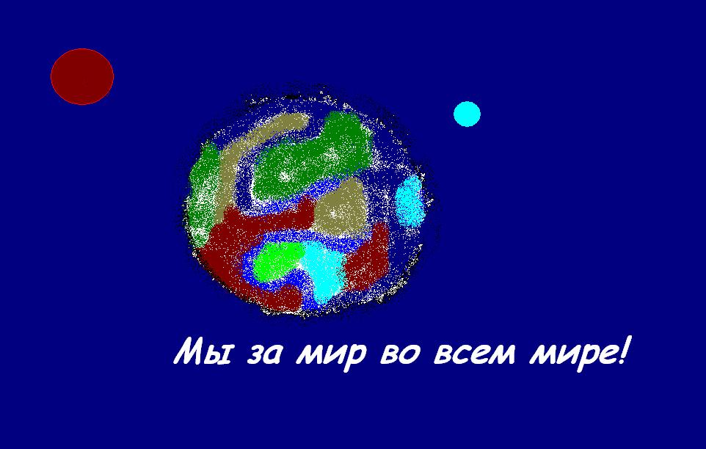

ЖИТЕЛИ ИШИМСКОГО РАЙОНА!
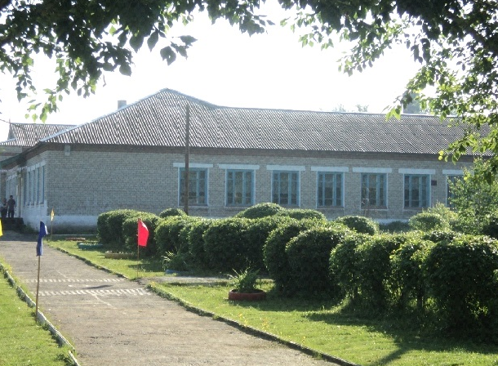
К вам обращаются педагоги и обучающиеся Муниципального автономного общеобразовательного учреждения
Тоболовская средняя
общеобразовательная школа

ПРОЯВЛЯЙТЕ БДИТЕЛЬНОСТЬ И ОСТОРОЖНОСТЬ!

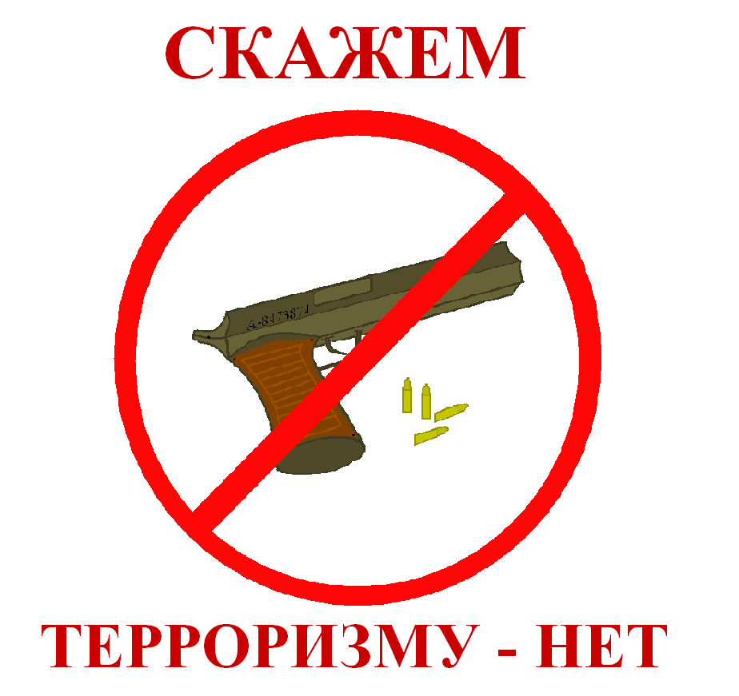
Наш адрес: 627704 Тюменская область,
Ишимский район
с.Тоболово
ул. Школьная, 13
волонтёрский отряд «Ритм»
телефон: 8-34551-41-1-06
e-mail: tobolovo@rambler.ru

